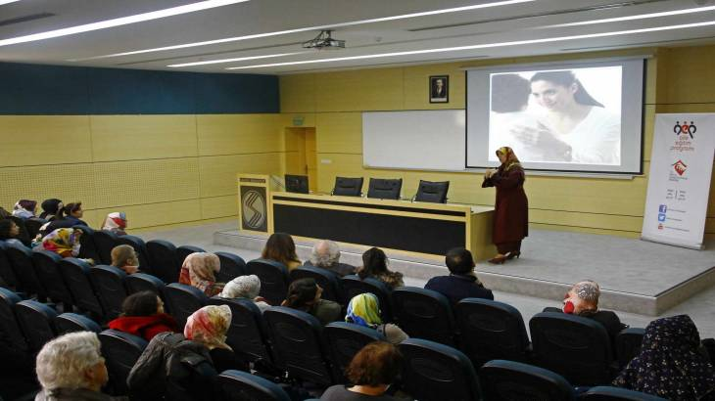 10:08:00 22-03-2017

Aile İçi İletişim Eğitimi

Sakarya Üniversitesi Personel Daire Başkanlığı tarafından “Aile İçi İletişim Eğitimi” başlıklı bir etkinlik düzenlendi.

SAÜ Kongre Merkezi’nde yapılan etkinliğe Sakarya Aile ve Sosyal Politikalar İl Müdürlüğü’nden Psikolog Gülnur Ayşe Er konuşmacı olarak katıldı.

**Yakınımızdakilerden uzaklaşıyoruz**

Sosyal medya kullanımının oldukça yaygınlaştığı son dönemde insanların birbirleriyle olan iletişiminin bitme noktasına geldiğine dikkat çeken Gülnur Ayşe Er, bu durumun aile içi iletişimi de etkilediğini söyledi. Er, “Ebeveynler ellerinde telefonla, tabletle uğraşıp kendi çocuklarını görmezden gelebiliyorlar. Bu durum çocukların içine kapanmasına sebep olabiliyor. Sosyal medya sayesinde uzaktakileri yakınlaştırırken, aslında yakınımızdakilerden uzaklaşıyoruz”  ifadelerini kullandı.

**Kızgınlıklarımızı doğru ifade etmeliyiz**

İletişimi ‘fikir, bilgi, haber, tutum, duygu ve becerinin iki ya da daha fazla insan arasında paylaşılma süreci’ olarak tanımlayan Psikolog Er, aile içi iletişimin daha sağlıklı olması için kişilerin işe önce kendilerinden başlaması gerektiğine vurgu yaptı. Er, şöyle devam etti: “Sağlıklı bir iletişim yapısına sahip ailelerde birlikte zaman geçirmek, birbirlerinin iyi ve kötü yönlerini paylaşmak, birbirlerinin bireysel ihtiyaçlarına saygı duymak vardır. Bu ailelerde birbirlerinin hatalarını bulmaya çalışmak gibi şeyler ise söz konusu değildir. Tüm bunlar birleştiğinde sağlam temelli aile yapısı meydana geliyor. Mutlu bireyler ortaya çıkıyor.

İletişim becerilerini geliştirmek için suçlamadan, eleştirmekten, hakaretten, itici sözlerden kaçınmalıyız. Tepkilerimizi, kızgınlıklarımızı biriktirmek yerine onları doğru bir şekilde ifade etmeliyiz. Eğer bunları ifade etmeyip bilinçaltımıza gitmesine sebep olursak, bir süre sonra ufak problemlerle bile baş edemeyecek hale geliriz.”